UỶ BAN NHÂN DÂN  THÀNH PHỐ HÀ NỘI  SỞ GIÁO DỤC VÀ ĐÀO TẠO  Số: 370 /SGDĐT-CTTT  V/v: Triển khai cuộc thi " vì an toàn giao thông Thủ đô trên internet” | CỘNG HOÀ XÃ HỘI CHỦ NGHĨA VIÊT NAM  Độc lập - Tự do - Hạnh phúc  Hà Nội, ngày 01 tháng 02 năm 2018

Kính gửi: | - Trưởng phòng Giáo dục và Đào tạo quận, huyện, thị xã;  - Hiệu trưởng các trường THPT;  - Giám đốc Trung tâm GDNN-GDTX.

Thực hiện Kế hoạch số 151/KH-UBND, ngày 28/6/2017 của UBND thành phố Hà Nội về việc triển khai chương trình “Vì an toàn giao thông Thủ đô năm 2017”;
Công văn số 16/KTĐT-TTTT, ngày 22/01/2018 của Báo Kinh tế và Đô thị về việc triển khai cuộc thi “Vì an toàn giao thông Thủ đô trên Internet”;
Để cuộc thi mang lại hiệu quả giáo dục cao, tuyên truyền đến đông đảo học sinh trong các nhà trường. Sở Giáo dục và Đào tạo (GDĐT) đề nghị phòng GDĐT các quận, huyện, thị xã; Hiệu trưởng các trường THPT; Giám đốc Trung tâm GDNN-GDTX tuyên truyền và tổ chức cho học sinh tích cực tham gia cuộc thi “Vì an toàn giao thông Thủ đô trên Internet”, cụ thể như sau:
I. Đối tượng dự thi
Học sinh cấp THCS, THPT ; Trung tâm GDNN-GDTX trên địa bàn Thành phố (sau đây gọi chung là thí sinh).
II. Nội dung, hình thức cuộc thi
1. Nội dung:
- Về kiến thức: Quy định của pháp luật khi tham gia giao thông; kiến thức cơ bản về an toàn giao thông; một số hiểu biết về công trình giao thông, phương tiện tham gia giao thông.
- Về kỹ năng: Tham gia giao thông an toàn; xử lý tình huống giao thông; điều khiển phương tiện giao thông; khắc phục hậu quả và giải quyết tai nạn giao thông.
- Về thái độ: Ứng xử có văn hóa khi tham gia giao thông; chấp hành luật và tuyên truyền về pháp luật giao thông.
2. Hình thức thi:
Cuộc thi “Vì an toàn giao thông Thủ đô” trên internet là một cuộc thi trắc nghiệm kiến thức về An toàn giao thông trên internet tại địa chỉ: http://giaothonghanoi.ktdt.com.vn
Nội dung các câu hỏi tập trung vào các nội dung: Kiến thức về an toàn giao thông; kỹ năng xử lý các tình huống; các hành vi ứng xử văn hóa khi tham gia giao thông.
Thí sinh đăng ký thi theo đơn vị trường. Khi thí sinh vào thi sẽ phải nhập mã số thi của trường mình. Thành tích sẽ được tính cho cá nhân và cho tập thể trường.
III. Thời gian và đăng ký tham gia
1. Thời gian:
- Cuộc thi bắt đầu từ 11h00 ngày 22/01/2018 đến trước 17h00 ngày 28/02/2018.
- Thông báo kết quả cuộc thi vòng tự do: Hàng tuần.
- Trao giải vòng tự do: Ngày thứ Hai hàng tuần.
- Trao giải chung kết: tại Lễ Tổng kết cuộc thi tháng 3/2018
2. Đăng ký tham gia:
- Thí sinh đăng ký thành viên trên trang web http://giaothonghanoi.ktdt.com.vn (xem phần hướng dẫn đăng ký kèm theo).
- Thí sinh tham gia dự thi cần đăng ký đúng, đủ các thông tin gồm: họ và tên, ngày tháng năm sinh; thông tin về địa chỉ lớp, trường, quận/huyện.
- Trong trường hợp chưa có tên trường, mã trường trong hệ thống thì báo về địa chỉ ktdtonline@gmail.com
- Khi đã đăng ký thành viên, thí sinh vào trang web và đăng nhập với tên truy cập và mật khẩu đã đăng kí. Sau khi đăng nhập thành công thí sinh chọn “Vào thi/Thi tự do” để tham gia các vòng thi tự luyện và chọn “Thi chính thức” để tham gia thi chính thức.
- Tên truy cập của thí sinh không được vi phạm các quy định về đặt tên của trang web http://giaothonghanoi.ktdt.com.vn. Thí sinh phải có trách nhiệm bảo mật tài khoản của mình (khi bị mất hoặc quên sẽ không được hỗ trợ tìm lại).
- Khi trúng giải, thí sinh điền đúng, đủ thông tin vào mẫu tờ khai do Ban Tổ chức cung cấp có xác nhận của nhà trường để làm căn cứ trao giải.
IV. Cách thức chấm điểm và xếp giải
- Thi tự do
- Là vòng thi tự do dành cho tất cả các thí sinh, không quy định thời gian, địa điểm. Vòng thi tự do được chia thành 5 vòng (tương đương 01 tuần/vòng). Mỗi vòng thi sẽ chọn ra 10 thí sinh có kết quả cao nhất xếp theo kết quả thi (tiêu chí phụ là thời gian dự thi) để trao giải và được vào tham gia vòng thi chung kết.
- Một đề thi gồm 20 câu hỏi, mỗi câu trả lời đúng được 10 điểm, số điểm của thí sinh bằng tổng số điểm của mỗi câu trả lời đúng trong thời gian thi tối đa 20 phút. Trả lời sai không bị trừ điểm.
- Thi chung kết
- Là vòng thi tập trung dành cho 50 thí sinh đạt giải trong qua các vòng thi để chọn ra các thí sinh đạt các giải đặc biệt, nhất, nhì, ba và khuyến khích.
- Một đề thi gồm 20 câu hỏi, mỗi câu trả lời đúng được 10 điểm, số điểm của thí sinh bằng tổng số điểm của mỗi câu trả lời đúng trong thời gian thi tối đa 20 phút. Trả lời sai không bị trừ điểm.
V. Giải thưởng
1. Giải thi vòng (chỉ có giải cá nhân)
a. Kết thúc mỗi vòng thi, có 10 giải đồng hạng cho 10 thí sinh (không phân biệt cấp học) có kết quả cao nhất.
b. Kết thúc các vòng thi (5 vòng) chọn 4 thí sinh trong số 10 thí sinh đạt giải có điểm cao nhất sẽ tham gia vòng thi chung kết tổ chức tập trung để chọn ra các giải thưởng chính thức của cuộc thi.
2. Giải chính thức (giải tập thể và cá nhân)
a. Giải tập thể:
Giải phong trào: Kết thúc chương trình sẽ có 10 giải đồng hạng cho các đơn vị là các trường THCS, THPT có số lượng học sinh tham gia thi nhiều nhất hoặc đơn vị đạt nhiều giải nhất.
b. Giải cá nhân:
01 giải nhất, 03 giải nhì, 05 giải ba và 11 giải khuyến khích.
Các cá nhân đạt giải sẽ được nhận giấy chứng nhận của Ban Tổ chức và khen thưởng của Ban tổ chức.
c. Giải thưởng phụ:
Căn cứ vào quá trình tham gia cuộc thi, kết thúc cuộc thi ngoài các giải thưởng chính thức, Ban Tổ chức cuộc thi sẽ trao thêm các giải phụ khác.
Nhận được công văn này, đề nghị các đơn vị chỉ đạo triển khai đạt hiệu quả cao. Trong quá trình thực hiện nếu cần trao đổi thông tin xin liên hệ, Báo Kinh tế và Đô thị, số 21 Huỳnh Thúc Kháng, quận Đống Đa, Hà Nội.

Nơi nhận:  - Như trên;  -UBND Thành phố;  - Ban Tuyên giáo Thành ủy;  - Báo KT&ĐT;  - Phòng PC67 CA Thành phố;  - Đ/c Giám đốc Sở;  - Phòng GDPT; GDTX-CN sở GDĐT;  - Lưu: VT, CTTT. | KT.GIÁM ĐỐC  PHÓ GIÁM ĐỐC  (Đã ký)  Phạm Xuân Tiến

HƯỚNG DẪN SỬ DỤNG WEBSITE
CUỘC THI “VÌ AN TOÀN GIAO THÔNG THỦ ĐÔ 2017” TRÊN INTERNET
- Hướng dẫn đăng ký
Khi vào website “Cuộc thi vì an toàn giao thông Thủ đô” trên màn hình trang chủ bạn hãy click vào Đăng ký như ở hình dưới :
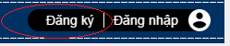
Khi đó, màn hình sẽ xuất hiện các mục để đăng ký thành viên như sau:
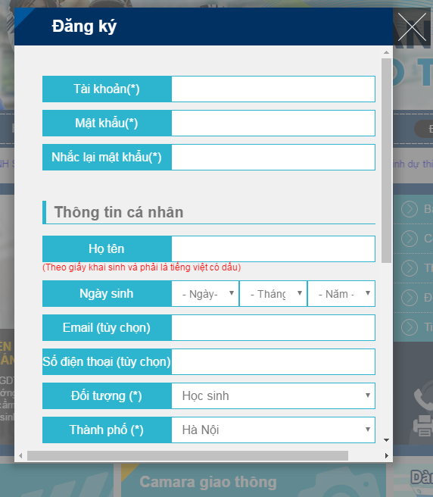
di chuyển chuột tới scroll bên phải để kéo xống điền thêm một số thông tin:
1. Tên đăng nhập (còn gọi là tài khoản đăngnhập): Bạn hãy chọn theo ý bạn, tuy nhiên không được trùng với bất cứ tên đăng nhập nào trong hệ thống. Nếu hệ thống báo Tên tài khoản bị trùng thì bạn phải chọn lại, tên đăng nhập của bạn bao gồm chữ cái từ a đến z và chữ số từ 0 đến 9.
Đặc biệt lưu ý: Nhiều bạn nhầm Tên tài khoản (Tên đăng nhập) là họ và tên của mình.
2. Nhập lại mật khẩu: Bạn gõ lại chính xác những ký tự bạn đã gõ ở ô Mật khẩu.
Chú ý: Bạn cần ghi lại Tên tài khoản (Tên đăng nhập) cùng Mật khẩu để có thể đăng nhập và đây là 2 thông tin cần giữ bí mật với tất cả mọi người, tránh để lộ 2 thông tin này với người khác. Nếu bị lộ, người khác có thể thay bạn vào đăng nhập và khi họ đổi thông tin thì bạn sẽ không thể sử dụng để đăng nhập.
3. Địa chỉ Email: Bạn khai địa chỉ mail của bạn - địa chỉ email không bắt buộc nhưng nó sẽ cần thiết khi bạn quên mật khẩu, bạn có thể dụng email này để lấy lại mật khẩu khi cần thiết.
4. Số điện thoại: Bạn khai theo số điện thoại của mình hoặc của bố mẹ - bạn có thể không nhập thông tin này.
Màn hình thông báo tạo tài khoản thành công:
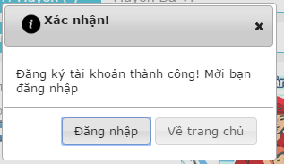
Khi đó bạn nhấn Đăng nhập để tắt thông báo đi và thực hiện đăng nhập hệ thống.
II. Hướng dẫn đăng nhập hệ thống:
Sau khi đăng ký thành công trên hệ thống. để có thể tham gia thi và xem kết quả cá nhân, bạn cần đăng nhập hệ thống theo hướng dẫn sau:
Khi mở website cuộc thi bạn để ý phía trên bên phải của màn hình và chọn vào đăng nhập
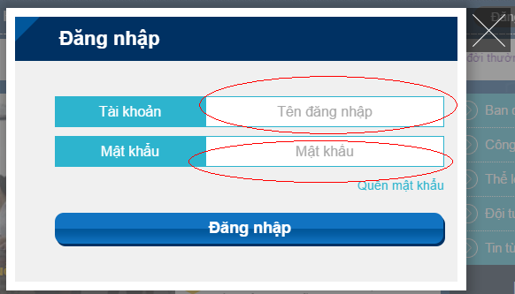
Khi đó màn hình sẽ xuất hiện cửa sổ cho phép bạn đăng nhập hệ thống như sau:
Tên đăng nhập(tài khoản đăng nhập) và mật khẩu chính là tài khoản bạn đã tạo lúc đăng ký hệ thống, bạn điền đầy đủ thống tin và nhấn và “Đăng nhập”. Khi bạn điền đúng thông tin tài khoản và nhấn đăng nhập, hệ thống sẽ tự tải lại trang và màn hình xuất hiện thông tin bạn đã đăng ký như sau:
III. Thay đổi thông tin cá nhân
Để thay đổi thông tin cá nhân, bạn nhấn vào họ và tên của mình trên góc phải trên màn hình như sau:
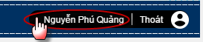
Màn hình sẽ xuất hiện trang thông tin cá nhân của mình như sau:
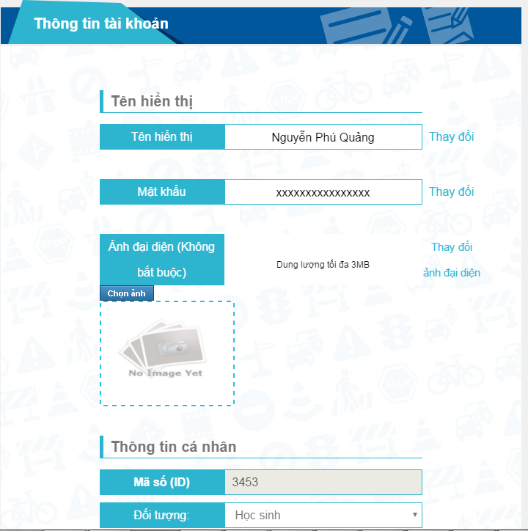
Trong thông tin cá nhân của mình, bạn có thể thay đổi thông tin hiển thị và mật khẩu cá nhân
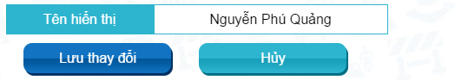
1. Để thay đổi thông tin hiển thị bạn nhấn vào “Thay đổi” ở dòng có chứa thông tin hiển thị và màn hình sẽ hiển thị một ô nhập cho bạn nhập thông tin thay đổi. sau khi điền thông tin cá nhân, bạn nhấn “Lưu thay đổi” để cập nhật thông tin, không muốn thay đổi bạn nhấn “Hủy”
2. Thay đổi mật khẩu: bạn nhấn vào “thay đổi” trên dòng có chứa mật khẩu, màn hình sẽ xuất hiện như sau:
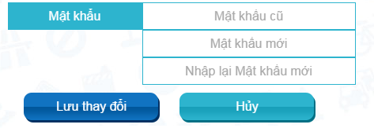
Bạn điền đầy đủ thông tin mật khẩu cũ, mật khẩu mới và nhập lại mật khẩu mới rồi nhấn “Lưu thay đổi” để thay đổi.
IV. Hướng dẫn Thi
Sau khi đã đăng ký và đăng nhập, để tham gia thi, bạn nhấn vào nút “Vào thi” trên menu chính của website cuộc thi :
Có 2 lựa chọn là thi tự do và thi chính thức:
Nếu bạn chọn thi tuần (là hình thức tự luyện cho thí sinh trước khi tham gia thi chính thức):
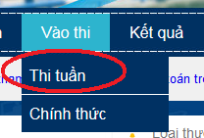
Hệ thống sẽ xuất hiện màn hình thông báo những lưu ý trước khi làm bài thi:
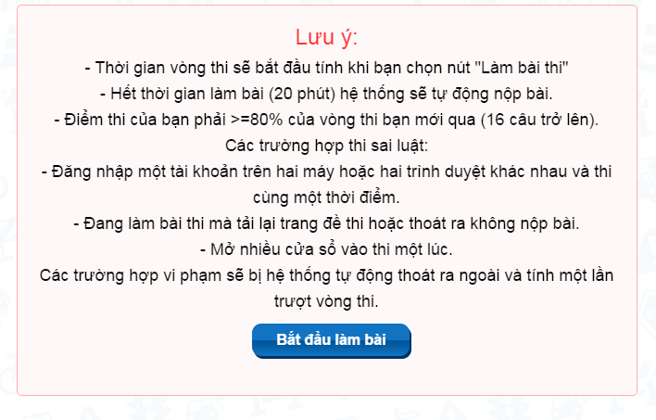
Thí sinh đọc lưu ý trước khi làm bài thi xong thì ấn nút "Bắt đầu làm bài", hệ thống sẽ xuất hiện màn hình hiển thị các câu hỏi trắc nghiệm của bài thi như sau:
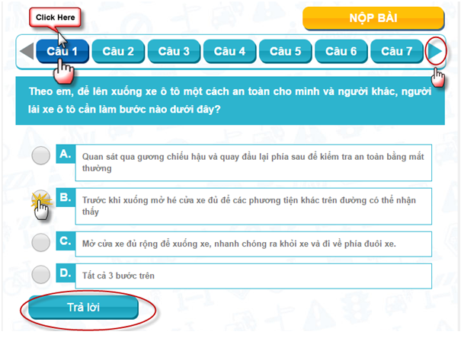
Thí sinh chọn các câu hỏi cần làm trên danh sách, nội dung câu hỏi hiện ra phía dưới kèm theo các phương án trả lời A,B,C,D. Thí sinh sau khi đọc nội dung câu hỏi thì Click chọn 1 phương án mà mình cho là đúng.
- Khi làm hết các câu hỏi ở 1 trang màn hình thì thí sinh chọn mũi tên :
để làm tiếp các câu hỏi còn lại, cũng như có thể chọn : 
để quay lại hoàn thành nốt các câu hỏi chưa làm
- Thời gian còn lại cho thí sinh làm bài: khi thời gian về giá trị 0:0 mà thí sinh chưa làm hết bài thì hệ thống sẽ tự động nộp bài.
- Danh sách câu hỏi của dạng bài làm, bạn có hể chọn câu hỏi mình muốn làm trước, ví dụ câu 1 khó mình có thể chọn câu 2 hoặc 3 để làm trước, khi làm xong các câu khác, học sinh có thể quay lại làm các câu chưa làm, lưu ý khi đã trả lời thì học sinh không thể làm lại câu hỏi, nên phải cân nhắc kỹ khi trả lời câu hỏi.
Nếu bạn chọn thi chính thức Màn hình sẽ xuất hiện trang nhập mã số dự thi, mã số này sẽ được giám thị coi thi cung cấp cho bạn trước giờ thi khoảng 5 phút.
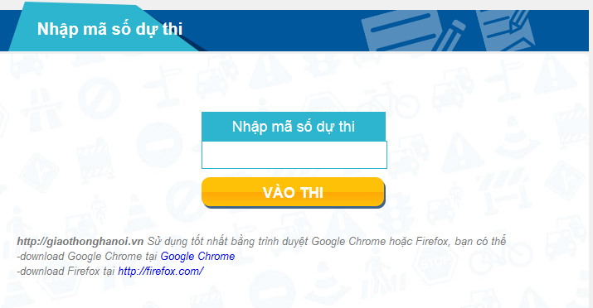
Sau khi có mã thi bạn nhập mã thi vào ô “Nhập mã số dự thi” => nhấn vào nút “vào thi”. Hệ thống sẽ xuất hiện màn hình cho phép thí sinh làm bài giống với kiểu thi tự luyện tuy nhiên số lượng câu hỏi cũng như thời gian làm bài thi có thể khác tùy theo quy định của thể lệ cuộc thi.
Các chú ý khi làm bài
Lưu ý:
- Khi học sinh làm hết câu hỏi hệ thống sẽ tự nộp bài.
- Khi hết thời gian, hệ thống sẽ tự nộp bài.
- Học sinh có thể nộp bài chủ động khi chưa làm hết câu hỏi hặc hết thời gian.
- Khi đã làm xong câu hỏi thì không thể làm lại.
- Khi đã nộp bài thì không thể tiếp tục làm nôt các câu hỏi trong bài.
Hướng dẫn chi tiết
Dạng Chọn phương án đúng (trắc nghiệm)
Cùng với hình trên:
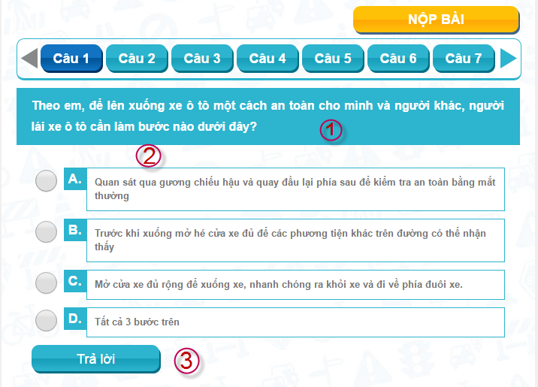(1): Nội dung câu hỏi
(2): Các phương án trả lời
(3): Khi học sinh quyết định trả lời câu hỏi thì nhấn nút “Trả lời”
Lưu ý
- Khi đã trả lời bạn không thể làm lại câu hỏi
- Phương án trả lời chỉ bao gồm 4 phương án trong đó có 1 phương án đúng (4 chọn 1)
Khi kết thúc bài làm, hệ thống sẽ hiển thị kết quả của học sinh.
Học sinh có thể xem chi tiết kết quả các vòng thi đã làm bài làm của mình tại trang “Kết Quả thi”. Khi nhấn vào kết quả thi, hệ thống sẽ hiển thị trang kết quả như sau:
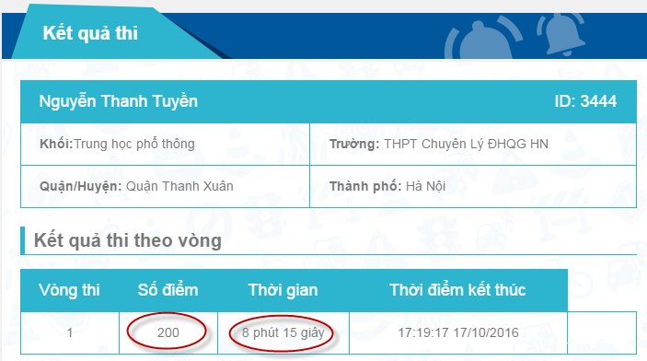
IV. Thống kê kết quả theo đơn vị thi:
Trên thanh menu website chọn phần "Thống kê" để xem thống kê kết quả thi theo các đơn vị của Thành phố:
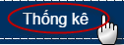
Trang thống kê hiện ra sẽ hiển thị số lượng thí sinh dự thi theo từng đối tượng tham gia của cuộc thi cũng như các đơn vị có thi sinh dự thi
Người xem thống kê có thể click lựa chọn để xem chi tiết thống kê kết quả thi theo từng đơn vị của Thành phố.
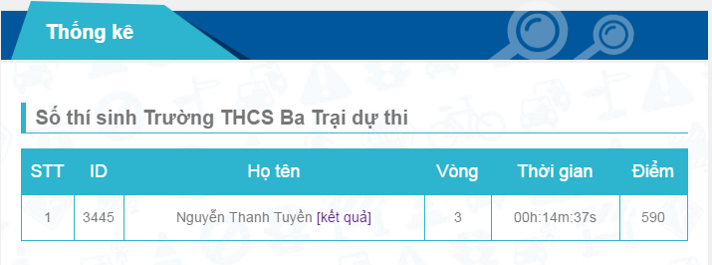
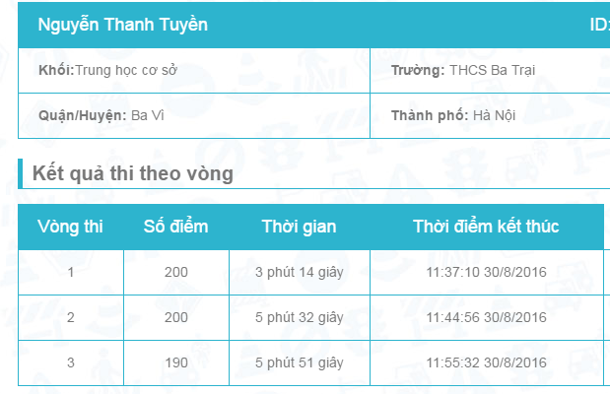
V. Hướng dẫn tạo mã thi:
Chỉ những người dùng được cấp quyền tạo mã trên hệ thống, khi đăng nhập hệ thống mới nhìn thấy Menu “Tạo Mã” (Các quản trị viên được Ban tổ chức giao trách nhiệm tạo mã cho cuộc thi)
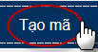
Khi nhấn vào Menu tạo mã hệ thống sẽ chuyển về trang tạo mã thi như sau:
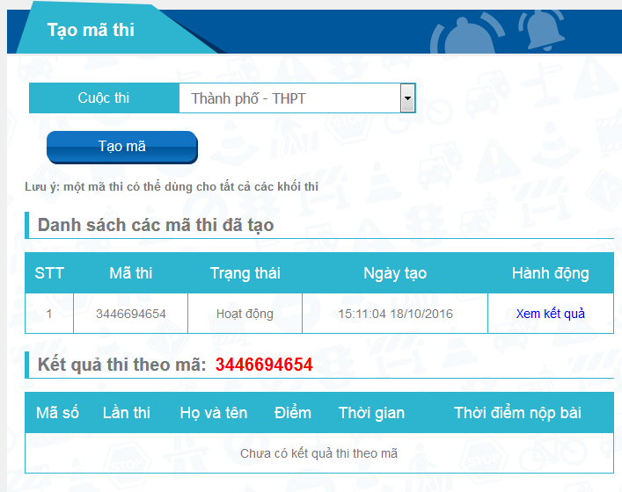
Khi tạo mã cho cuộc thi nào thì chọn cuộc thi đó ở hộp chọn và nhấn vào nút “Tạo mã”, khi mã không dùng có thể chọn “Khóa” hoặc “Mở Khóa” ở cột “Hành động”.
Khi mã đã khóa thì học sinh không thể dùng mã để làm bài.
Chú ý: nên chọn 1 mã thi cho một vòng thi để dễ dàng thống kê và sắp xếp học sinh theo mã mình tạo.
Khi cần xem kết quả theo mã nào, bạn chỉ cần nhấn vào “Xem kết quả” tại dòng chứa mã thi đó, kết quả sẽ hiển thị phía dưới của trang như hình trên.
CHÚC CÁC EM LÀM BÀI THI TỐT

